**基于Spring Boot的社区团购系统的设计与实现**

**毕业设计开题报告**

学生姓名： 耿康瑞

学 号： 20221204229

班 级： 22软本3

专 业： 软件工程(阿里云校企合作班)

选题类型： 毕业设计

指导教师： 於永楠

北京城市学院

2025 年 9 月 20

目录

1 绪论 1

1.1 选题背景及意义 1

1.2 国内外研究现状 1

1.3 设计目标 2

1.4 预期提交的成果 3

2 相关技术概述 4

2.1 软件技术 4

2.2 系统运行环境 4

2.3 相关算法 5

3 系统需求分析 6

3.1 系统概述 6

3.1.1 系统设计目标 6

3.1.2 系统设计用户特点 6

3.2 用例分析 6

3.2.1 社区用户用例分析 6

3.2.2 团长用例分析 7

3.2.3 系统管理员用例分析 9

3.3 非功能需求分析 13

4 系统总体设计 15

4.1 系统架构 15

4.2 系统功能结构设计 15

4.3 功能需求与程序的关系 17

5 数据库设计 20

5.1 数据库实体与联系 20

5.2 E-R图 22

5.3 数据库概念结构设计 23

5.4 数据库详细设计 23

参考文献 37

# 绪论

## 选题背景及意义

社区团购作为一种新兴的零售模式，自2016年起步以来，经历了快速发展和迭代升级。2020年新冠疫情的暴发加速了这一模式的普及，成为居民日常生活物资采购的重要渠道 [1]。随着互联网技术的迅速发展与消费模式的不断演变，社区团购模式在现代供应链管理中扮演着日益重要的角色，对传统的供应链管理产生了深远影响 [2]。​

从市场规模来看，社区团购呈现出强劲的增长势头。2023年社区团购交易规模达到3228亿元，同比增长53.71%，显示出强劲的增长势头。2023年社区团购赛道整体规模预计达6500亿至7000亿元，未来两年将突破万亿元规模 [3]。美团优选的使用人数在所有团购平台中排名第一，占比52.43%[3]。这一数据表明，社区团购已成为中国零售市场的重要组成部分。​

然而，社区团购在快速发展过程中也面临诸多挑战。一方面，随着互联网巨头的加入，部分舆论开始担心它们会像之前的打车大战、外卖大战、单车大战一样故技重施：先采取低价倾销策略占领市场，再 “挟流量以令市场” 挤压中间商 “卖菜者” 生存空间，继而剥夺终端消费者的 “买菜自由”[4]。另一方面，社区团购也引发了资本无序扩张、产品质量不一和 “大数据杀熟” 等问题 [4][5]。​

在政策监管方面，市场监管总局联合商务部于2021年12月22日组织召开规范社区团购秩序行政指导会，阿里巴巴、腾讯、京东、美团、拼多多、滴滴等6家互联网平台企业参加。会议要求互联网平台企业严格遵守 “九不得” 规定，包括不得通过低价倾销、价格串通、哄抬价格、价格欺诈等方式滥用自主定价权；不得违法达成、实施固定价格、限制商品生产或销售数量、分割市场等任何形式的垄断协议；不得实施没有正当理由的掠夺性定价、拒绝交易、搭售等滥用市场支配地位行为等 [4]。​

本研究的意义在于：一方面，通过分析社区团购的发展现状和存在问题，为行业参与者提供理论指导和实践建议；另一方面，探索社区团购的优化路径和发展方向，为广大消费者提供参考，促进社区团购行业的健康可持续发展 [2][1]。

## 国内外研究现状

国内学者对社区团购的研究主要集中在商业模式、供应链管理、消费者行为和法律规制等方面。​

在商业模式研究方面，李保林 (2024) 指出，社区团购已站在新周期的节点，加之全国性资本基于社区团购的动荡与收缩及新冠疫情结束双因素叠加的影响，社区团购的热度急剧下降，尤其部分媒体开始鼓吹社区团购不行了等看衰论调，这极大地干扰了企业及从业者的判断和思考。实际上，这几年社区团购业态进化迭代很快，资本基因型社区团购只是赛道中的一个业态，比较耀眼突出，但它们的黄金时期已经过去了 [6]。​

在供应链管理研究方面，曾敏刚等 (2024) 构建了社区团购三级供应链博弈模型，对比分析不同渠道策略下供应商和社区团购零售商分别为渠道结构主导者时，供应链最优定价决策和利润分配。研究表明，除了在分散渠道策略下的线下实体渠道产品销售价格会下降，社区团购渠道产品销售价格和批发价格都会随团长运营服务水平的提升而升高；供应商和零售商的权力结构并不影响社区团购渠道整合策略的选择，仅影响整合策略后获得利润增值大小；只有在消费者对线上渠道偏好程度较低且团长运营服务水平不太高时，整合策略才对社区团购渠道有利 [2]。刘倩、童瑶莹 (2025) 则聚焦冷链产品的核心物流环节，构建总成本与碳排放强度最小化的双目标模型，通过遗传算法对云南省社区团购仓配网络优化分析，提出昆明、曲靖等四地设仓的最优方案，为区域化冷链布局提供了低碳导向的决策支持 [8]。​

在消费者行为研究方面，林细雁 (2024) 基于ECM-ISC模型，综合运用创新扩展理论、信息系统成功理论以及理性行为理论，构建了一个综合的研究框架，以探究社区团购平台用户持续使用意愿的影响因素。研究发现，社区团购平台的用户持续使用意愿主要受用户满意度的影响；期望确认程度通过中介变量间接正向影响用户持续使用社区团购平台的意愿；用户对社区团购平台的感知有用性、感知易用性对持续使用意愿的影响效果不同；社区团购平台的关系质量各维度对用户持续使用意愿的影响也存在差异 [5]。​

国外对社区团购的研究相对较少，主要集中在团购模式和社区商务的结合上。一些研究关注团购模式对消费者行为的影响，例如折扣力度、时间限制和社交因素对团购参与度的影响。在供应链管理方面，国外研究主要关注社区团购对传统零售供应链的影响，表明其能够有效降低物流成本、减少库存积压、促进供应链信息共享与协同合作 [1]。另有研究针对物流优化难题，提出考虑产品随机释放日期的车辆路径模型，结合美团运营案例验证了该模型在降低配送成本与逾期penalty成本中的有效性 [9]。在风险管控领域，有学者构建包含6项一级指标、24项二级指标的供应链风险评估体系，通过层次分析法与模糊综合评价法明确各环节风险等级，为风险防控提供了量化工具 [10]。此外，一些研究探讨了社区商务模式的可持续性和发展前景，认为其能够增强社区凝聚力，促进本地经济发展，但也面临物流配送、库存管理和用户粘性等挑战 [7]。

## 设计目标

本报告的研究内容主要分为五个部分：​

（1）明确系统技术栈选型​

后端采用 Spring Boot 框架搭建微服务架构，使用 Consul 实现服务注册与发现，确保服务高可用；前端基于 Vue3 开发用户界面，实现响应式交互；数据库选用 MySQL 存储业务数据。​

（2）开展系统需求分析​

分析社区团购场景下的核心需求，包括用户端的拼团下单、商品浏览功能，团长端的订单管理、团员管理功能，管理员端的商品上架、配送调度功能；明确系统性能需求（如并发处理能力、响应时间）及安全需求（如数据加密、支付安全）。​

（3）设计系统架构与模块拆分​

采用微服务架构拆分系统为用户服务、商品服务、订单服务、团长服务、配送服务等独立模块，通过 Consul 实现服务间通信；前端采用 Vue3 组件化开发，实现与后端服务的交互。​

（4）实现核心功能模块​

开发拼团下单逻辑，支持多人拼团、价格计算及订单生成；设计团长管理模块，包含团长资质审核、佣金结算功能；基于 Dijkstra 算法实现智能路线规划，结合订单分单逻辑提升配送效率；集成微信支付接口与数据加密模块（如 AES 加密）保障交易安全。​

（5）进行系统测试与优化​

对系统功能进行单元测试与集成测试，验证核心模块可用性；针对高并发场景进行压力测试，优化服务响应速度与数据库性能。

## 预期提交的成果

1.完整的社区团购系统（含 数据库文件）​

2.毕业设计报告​

3.系统源代码（含前端 Vue3 代码、后端 Spring Boot 微服务代码）及测试用例

4.系统功能演示视频​

# 相关技术概述

## 软件技术

本系统如无特别说明，特指“基于Spring Boot的团购系统的设计与实现”

本系统所设计的社区团购系统将涉及以下软件技术：​

IDEA：采用 IntelliJ IDEA 作为集成开发环境，其提供的代码自动补全、调试工具和版本控制集成功能，可提升 Java 后端与 Vue3 前端的开发效率。​

JMeter：用于系统性能测试的开源工具，将通过模拟高并发订单请求，验证系统在峰值场景下的响应能力与稳定性。​

Spring Boot：作为后端核心开发框架，简化微服务的配置与部署流程，通过自动配置功能整合第三方依赖，快速实现用户管理、订单处理等业务模块。​

Consul：作为微服务架构中的服务注册与发现组件，负责管理用户服务、商品服务等模块的注册信息，实现服务间的动态通信与负载均衡，保障系统高可用性。​

Vue3：前端采用 Vue3 框架进行组件化开发，结合其响应式数据绑定与 Composition API，构建用户端拼团界面、团长管理后台等交互页面，提升前端开发效率与用户体验。​

Axios：作为前端 HTTP 请求库，用于实现 Vue3 前端与后端微服务的接口通信，支持异步请求与响应拦截，确保数据交互的稳定性。​

MySQL：选用 MySQL 作为关系型数据库，存储用户信息、商品数据、订单记录等核心业务数据，通过事务管理保障数据一致性。​​

微信支付 SDK：集成微信支付官方开发工具包，实现拼团订单的支付流程，支持扫码支付、公众号支付等场景，确保交易链路的安全性。​

Hutool：轻量级 Java 工具库，其提供的加密解密工具（如 AES、MD5）用于实现用户密码加密、支付数据签名，保障系统数据安全。​

高德地图 API：辅助实现配送地址解析与地理坐标转换，为 Dijkstra 算法提供节点位置数据支持，提升路径规划的准确性。

## 系统运行环境

（1）网络环境​

网络范围：Internet；​

网络协议：HTTP/HTTPS；​

带宽要求：服务器端建议 100Mbps 及以上。​

（2）服务端软件环境​

操作系统：Windows 11；​

应用服务器：Apache Tomcat 9.0 及以上；​

JDK 版本：JDK 11以上；​

Consul 版本：1.15.0 及以上；​​

（3）客户端软件环境​

操作系统：Windows 10/11及以上；​

浏览器：Chrome 100.0 及以上。​

（4）数据库系统​

MySQL：8.0.28 及以上版本，支持 InnoDB 存储引擎以保障事务特性。

## 相关算法

本系统在配送路径优化模块中应用 Dijkstra 算法，其核心思想为：​

将社区自提点、仓库及配送站点视为图论中的节点，节点间的实际距离（或配送时间）作为边的权重；​

以仓库为起点，通过迭代计算从起点到各节点的最短路径，生成初始配送路线；

结合订单分单逻辑（如按社区区域划分订单），将同区域订单聚合后，利用算法重新计算最优路径，减少配送绕路与空驶率，提升整体配送效率。​

该算法通过优先选择最短路径节点的策略，确保在已知节点权重为非负值的场景下，能高效求得最优解，适配社区团购多节点、短距离的配送需求。

# 系统需求分析

## 系统概述

### 系统设计目标

本系统旨在解决当前社区团购中存在的拼团流程繁琐、团长管理分散、配送路径规划不合理等问题，为社区零售升级提供数字化解决方案。

系统应用目标包括：支持用户便捷拼团下单，实现团长高效管理团员与订单，通过 Dijkstra 算法优化配送路径并结合订单分单逻辑提升处理效率；集成微信支付与数据加密模块保障交易安全，最终助力社区商业数字化运营。  
 作用范围覆盖社区用户、团长、平台管理员，提供从商品选购到配送履约的全流程服务。

### 系统设计用户特点

本系统最终用户分为三类：

甲方（社区用户）：普通居民，主要使用拼团下单、订单查询功能，操作频率高（尤其生鲜采购高峰期），对界面简洁性和操作便捷性要求高；

乙方（团长）：社区服务点负责人，负责订单汇总、商品自提管理及团员维护，使用频率中等，需高效处理订单与佣金结算；

系统管理员：负责商品上架、用户权限管理、配送调度及数据监控，使用频率较低，但需具备一定系统操作能力，保障平台稳定运行。

## 用例分析

### 社区用户用例分析

社区用户是社区团购系统的核心参与者，可在系统中完成从商品浏览到订单配送的全流程操作。核心功能包括：按分类浏览商品列表、通过关键词搜索目标商品、将心仪商品加入购物车、发起拼团或加入他人拼团、分享拼团链接邀请好友参团、查看实时拼团进度、生成订单并完成支付、查询订单配送状态。辅助功能包括维护个人资料与收货地址、余额充值、申请成为团长、提交用户反馈等。其用例图如图 3-1 所示。

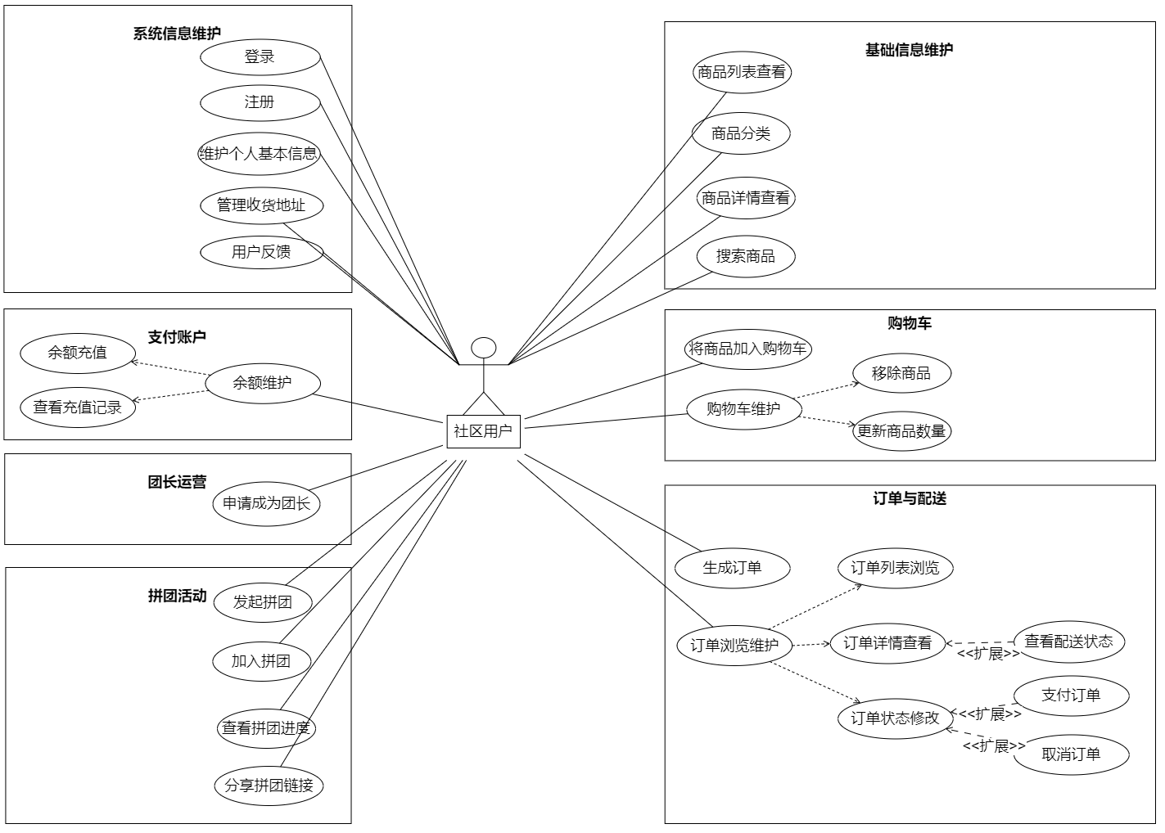

图 3‑1社区用户用例图

（1）浏览商品分类：用户在系统首页点击"商品分类"菜单时本用例开始；用户可选择不同分类浏览对应商品，系统展示商品名称、图片、价格和库存信息；若所选分类暂无商品，系统提示"暂无商品"。

（2）搜索商品：用户在搜索框输入关键词并点击搜索时本用例开始；系统根据关键词查找匹配商品并展示结果；若未找到相关商品，提示"未找到相关商品"；若未输入关键词，提示"请输入搜索内容"。

（3）添加商品到购物车：用户在商品详情页选择规格和数量，点击"加入购物车"时本用例开始；系统检查库存情况，库存充足时成功添加并提示"已加入购物车"；库存不足时提示剩余数量并要求调整。

（4）创建拼团活动：用户在购物车或商品页点击"发起拼团"时本用例开始；用户确认拼团商品信息和数量，系统创建拼团活动并跳转至拼团详情页；若商品不可拼团，提示"该商品暂不支持拼团"。

（5）参与他人拼团：用户在拼团列表点击"去参团"时本用例开始；用户查看拼团信息后确认加入，系统记录参与信息并提示"加入拼团成功"；若拼团已满或超时，提示"该拼团已无法加入"。

（6）分享拼团链接：用户在拼团详情页点击"分享"时本用例开始；用户选择分享方式，系统生成专属链接，分享成功后提示"分享成功"；好友通过链接参与时记录分享关系。

（7）查看拼团进度：用户进入拼团详情页时本用例开始；系统显示当前参与人数、剩余时间和参团成员信息，实时更新拼团状态；若拼团失败，提示退款信息。

（8）下单支付：拼团成功后，用户进入订单确认页时本用例开始；用户选择收货地址并确认订单金额，完成支付操作；支付成功提示"支付成功"并跳转订单页面；支付失败提示重新尝试。

（9）查询配送状态：用户查看订单详情时本用例开始；系统展示订单配送状态、预计送达时间和自提点信息；配送中订单显示配送员联系方式。

（10）维护个人资料：用户在个人中心编辑个人信息时本用例开始；用户可修改姓名、邮箱和头像等信息，保存后系统提示"资料保存成功"；图片格式不符时提示正确格式要求。

（11）管理收货地址：用户在地址管理页面时本用例开始；用户可添加、修改或删除收货地址，设置默认地址；必填信息缺失时提示完善地址信息。

（12）余额充值：用户在充值页面时本用例开始；用户输入充值金额并选择支付方式，确认后完成充值操作，系统提示余额更新情况。

（13）申请团长资格：用户提交团长申请时本用例开始；用户填写个人信息、社区信息和上传资质证明，提交后系统提示申请已进入审核流程；信息不完整时提示完善资料。

（14）提交用户反馈：用户在反馈页面时本用例开始；用户选择反馈类型并描述问题，可上传相关图片，提交后系统确认收到反馈；内容为空时提示补充描述。

### 团长用例分析

团长兼具社区服务者与经营者双重身份，核心职能包括管理团点运营与服务社区团员。主要功能涵盖：维护团长个人信息与团点信息、审核团员加入申请、管理本团点拼团活动进度、批量处理团员订单与退款申请、规划最优配送路线并更新配送状态、查看佣金明细与业绩数据。其用例图如图 3-2 所示。

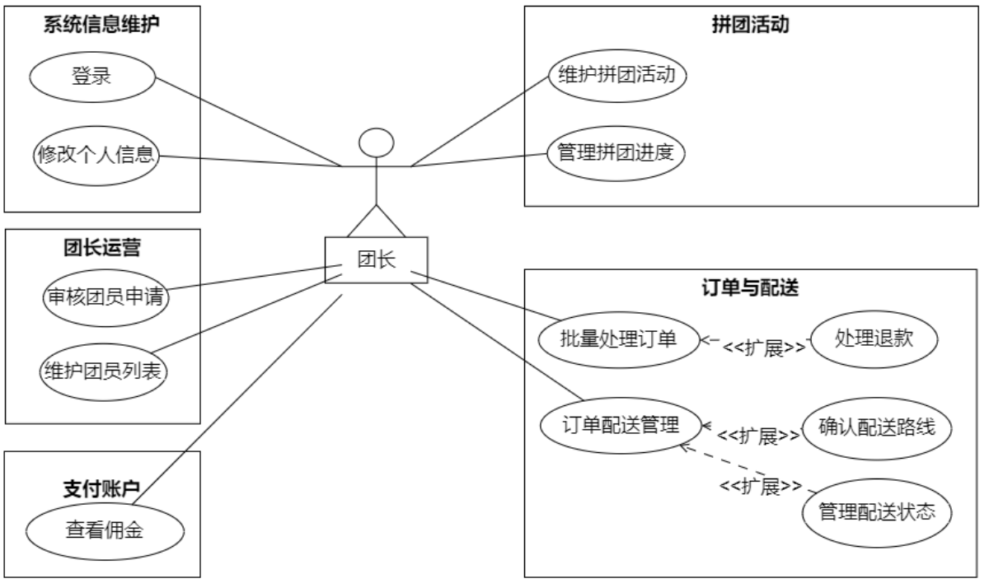

图 3‑2团长用例图

（1）登录：团长在登录界面输入账号密码时本用例开始；系统验证身份信息，验证通过进入团长工作台，验证失败提示重新输入。

（2）修改个人信息：团长在个人中心编辑资料时本用例开始；团长更新姓名、联系方式和头像等信息，保存后系统确认修改成功。

（3）维护拼团活动：团长在拼团活动管理页面时本用例开始；团长查看和管理负责的拼团活动，设置活动参数和商品信息。

（4）管理拼团进度：团长在拼团进度页面时本用例开始；团长查看各拼团参与情况，监控成团进度，及时推动拼团完成。

（5）审核团员申请：团长在团员审核页面时本用例开始；团长审查新团员申请资料，做出通过或拒绝决定，系统通知申请人结果。

（6）维护团员列表：团长在团员管理页面时本用例开始；团长查看团员信息，管理团员资格，处理团员关系变动。

（7）查看佣金明细：团长在佣金查询页面时本用例开始；系统展示佣金收入和结算情况，团长可查看不同时间段佣金明细。

（8）批量处理订单：团长在订单管理页面时本用例开始；团长可批量确认、发货或处理多个订单，提高订单处理效率。

（9）处理订单退款：团长在退款处理页面时本用例开始；团长审核退款申请，根据情况批准或拒绝退款，系统更新订单状态。

（10）订单配送管理：团长在配送管理页面时本用例开始；团长安排订单配送计划，分配配送任务，跟踪配送执行情况。

（11）确认配送路线：团长在路线规划页面时本用例开始；团长根据订单分布规划最优配送路线，确认后系统记录路线信息。

（12）管理配送状态：团长在配送跟踪页面时本用例开始；团长更新订单配送状态，处理配送异常情况，确保配送顺利完成。

### 系统管理员用例分析

系统管理员承担平台运维与监管职责，操作覆盖全系统模块。核心功能包括：用户体系维护与权限分配、商品分类体系管理、支付参数与安全策略配置、团长资质审核与绩效管理、拼团活动监管与干预、全平台数据统计分析与报表生成、系统日志监控与异常排查。其用例图如图 3-3 所示。

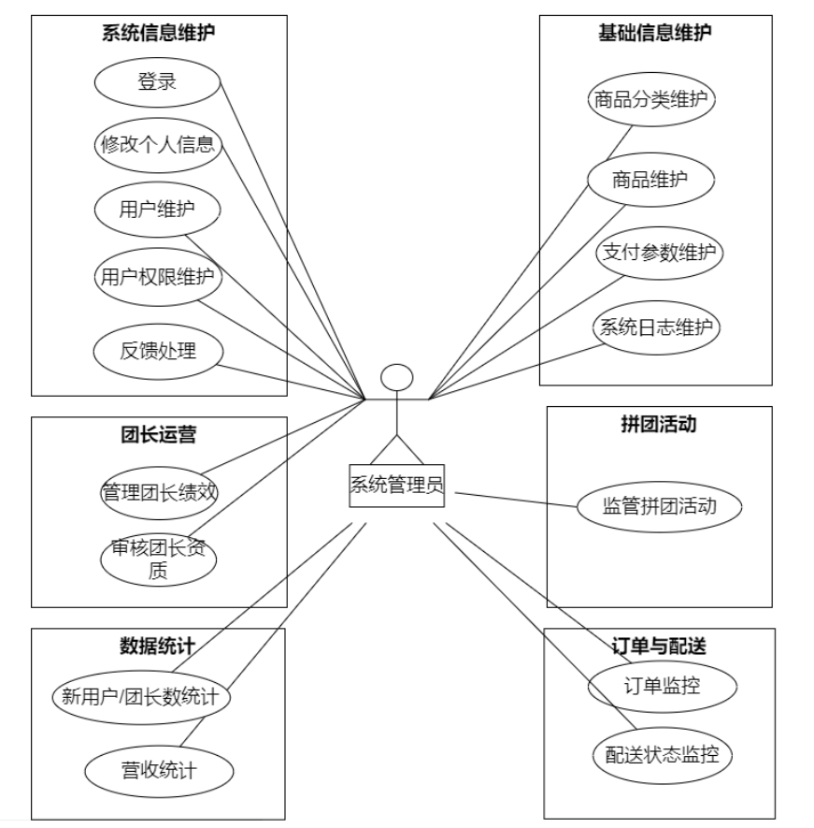

图 3‑3系统管理员用户用例图

（1）登录：系统管理员未登录时进入系统登录界面时本用例开始；管理员在登录界面输入管理员账号和密码，点击“登录”按钮；系统验证账号和密码，验证通过则跳转至管理员首页，验证失败则提示错误信息。

（2）修改个人信息：系统管理员成功登录后，点击右上角头像，在下拉菜单中点击“个人中心”，进入资料编辑页时本用例开始；管理员可修改姓名、联系电话、头像等信息，点击“保存”按钮；系统保存修改后的信息，并提示“资料保存成功”。

（3）用户维护：系统管理员登录后，点击左侧菜单“系统信息维护-用户维护”，进入用户管理界面时本用例开始；管理员可搜索用户，对用户进行禁用、启用等操作，也可查看用户详细信息。

（4）用户权限维护：系统管理员登录后，点击左侧菜单“系统信息维护-用户权限维护”，进入权限管理界面时本用例开始；管理员可管理不同角色的权限，勾选或取消权限项，点击“保存”后系统更新权限设置。

（5）反馈处理：系统管理员登录后，点击左侧菜单“系统信息维护-反馈处理”，进入用户反馈管理界面时本用例开始；管理员可查看用户反馈列表，对反馈进行处理并填写处理意见，处理完成后系统通知用户。

（6）商品分类维护：系统管理员登录后，点击左侧菜单“基础信息维护-商品分类维护”，进入分类管理界面时本用例开始；管理员可新增、编辑或删除商品分类，系统校验操作合法性并提示操作结果。

（7）商品维护：系统管理员登录后，点击左侧菜单“基础信息维护-商品维护”，进入商品管理界面时本用例开始；管理员可新增、编辑、上下架或删除商品，系统校验操作合法性并提示操作结果。

（8）支付参数维护：系统管理员登录后，点击左侧菜单“基础信息维护-支付参数维护”，进入支付配置界面时本用例开始；管理员可配置微信、支付宝等支付参数，点击“保存”后系统校验参数并保存。

（9）系统日志维护：系统管理员登录后，点击左侧菜单“基础信息维护-系统日志维护”，进入日志管理界面时本用例开始；管理员可查询系统操作日志，导出日志文件，对异常日志进行标记处理。

（10）监管拼团活动：系统管理员登录后，点击左侧菜单“拼团活动-监管拼团活动”，进入拼团监管界面时本用例开始；管理员可查看拼团活动列表，对违规活动进行暂停或终止操作，系统通知团长并处理关联订单。

（11）订单监控：系统管理员登录后，点击左侧菜单“订单与配送-订单监控”，进入订单监控界面时本用例开始；管理员可筛选查看订单，对超时未支付订单进行自动取消操作，对异常订单进行标记。

（12）配送状态监控：系统管理员登录后，点击左侧菜单“订单与配送-配送状态监控”，进入配送监控界面时本用例开始；管理员可查看配送状态，对超时订单进行催促，对配送异常进行介入处理。

（13）管理团长绩效：系统管理员登录后，点击左侧菜单“团长运营-管理团长绩效”，进入绩效界面时本用例开始；系统展示团长绩效数据，管理员可导出绩效报表，对异常绩效进行标记关注。

（14）审核团长资质：系统管理员登录后，点击左侧菜单“团长运营-审核团长资质”，进入审核界面时本用例开始；管理员可查看团长申请列表，对申请进行通过或拒绝操作，系统通知申请人。

（15）新用户/团长数统计：系统管理员登录后，点击左侧菜单“数据统计-新用户/团长数统计”，进入统计界面时本用例开始；系统展示新用户和新团长的增长趋势，管理员可查看明细和导出报表。

（16）营收统计：系统管理员登录后，点击左侧菜单“数据统计-营收统计”，进入营收界面时本用例开始；系统展示平台营收数据，管理员可生成财务报表。

## 非功能需求分析

(1) 性能需求

响应速度： 用户端常规页面（如首页、个人中心）加载时间需控制在2秒以内。核心交互页面（如商品列表、拼团详情页）加载时间不超过800毫秒。关键交易操作（如订单提交、支付确认）响应时间≤500毫秒，确保交易流程的顺畅与即时反馈。配送路线规划计算（基于优化后的路径算法）响应时间≤1秒。

数据加载： 商品列表、订单列表等分页查询接口，在单表数据量达到百万级时，返回首屏数据的时间仍应小于1秒，确保用户浏览的流畅性。

(2) 安全性需求

用户数据安全：个人信息、收货地址及支付相关数据传输全过程强制使用HTTPS/TLS 1.2+协议进行端到端加密，防止中间人攻击和数据泄露。

权限控制： 严格执行基于角色的访问控制（RBAC）模型。社区用户、团长、系统管理员仅能访问其授权范围内的功能与数据，例如团长无法查看其他团点的订单详情，用户不能操作后台管理功能。

(3) 可靠性需求

系统可用性： 平台核心服务（如浏览、下单、支付、成团）全年可用率不低于 99.9%，即计划外停机时间每年累计不超过8.76小时。关键支付链路需实现多活冗余，目标可用性为99.99%。

数据可靠性： 用户账户、订单、库存、佣金等核心业务数据必须实时同步备份，采用数据库主从架构与定期快照相结合的方式，确保在发生单点故障时数据零丢失，并能在30分钟内恢复服务。

容错能力： 当非核心服务（如商品推荐）不可用时，不应影响用户正常的浏览与下单流程。用户在进行关键操作（如支付）时若遇网络中断，系统应提供明确的错误提示与安全的重试机制。

(4) 易用性需求

界面设计： 面向用户与团长的操作界面应遵循简洁、直观的设计原则，保持风格统一。核心功能入口（如“立即拼团”、“我的订单”、“处理配送”）位置突出、标识清晰，确保用户无需培训即可轻松完成所有操作。

(5) 可扩展性需求

功能扩展： 系统应采用微服务或模块化架构设计，保证高内聚、低耦合。当未来需要新增功能模块（如直播带货、积分商城、优惠券系统）时，能够通过定义清晰的API接口与现有核心业务（商品、订单、用户）进行集成，无需对系统主体进行重构。

# 系统总体设计

## 系统架构

根据社区团购系统的业务需求和技术特点，本系统采用四层架构设计，包括表现层、接口层、业务层和存储层。系统整体架构基于微服务设计理念，使用Consul作为服务注册与发现中心，前端采用Vue3框架开发管理后台，后端使用Spring Boot构建微服务。系统架构如图4-1所示。

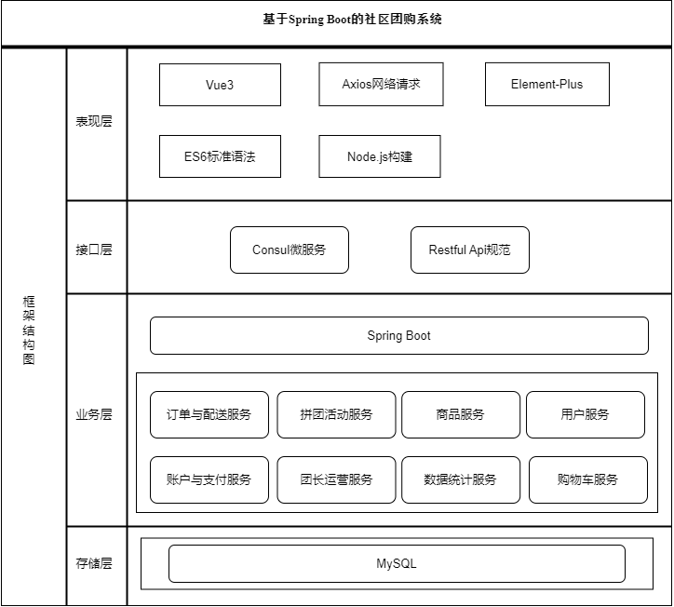图 4‑1社区团购系统架构图

## 系统功能结构设计

基于社区团购系统的需求分析和用例分析，本系统采用模块化设计思想，系统功能划分为多个子模块，分别承担不同职责，确保系统的高内聚低耦合，便于后续维护和扩展。确保各功能模块既相对独立又有机衔接，形成一个完整的社区团购生态系统。系统功能结构如图4-2所示。

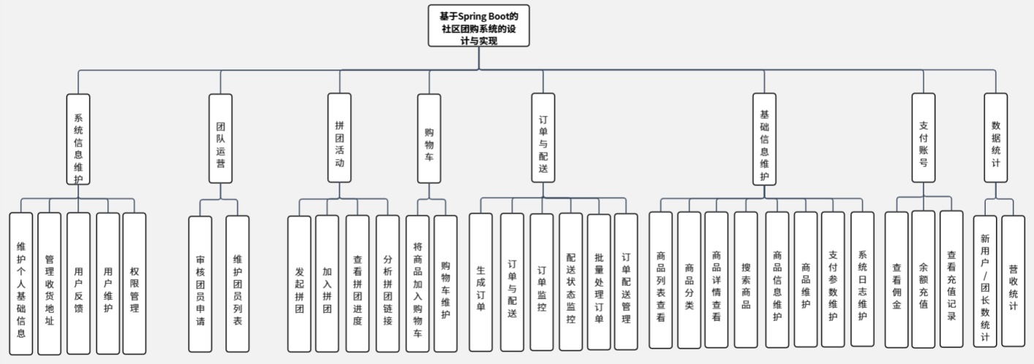

图 4‑2系统功能结构图

**1. 系统信息管理模块**  
 该模块是系统的管理中枢，负责维护平台的基础架构与安全。主要功能包括：管理员用户体系的建立与维护、不同角色（用户、团长、管理员）的权限分配与认证、全系统操作日志的监控与审计、支付安全策略与系统参数的配置，为整个平台的稳定、安全运行提供基础支撑。

**2. 团长运营管理模块**  
 该模块专注于团长端的管理与运营。主要功能包括：团长入驻的资质审核、团长个人信息与团点信息的维护与更新、团长绩效与佣金数据的统计与分析、以及对特定团长下社区成员的管理，确保团长团队的服务质量与运营效率。

**3. 拼团活动管理模块**  
 该模块是社区团购业务的核心，覆盖拼团活动的全生命周期。主要功能包括：拼团活动的创建与参数设置（如成团人数、时效）、生成并管理专属拼团链接与二维码、实时展示拼团进度与倒计时、向用户推送成团通知，并支持系统管理员对异常活动进行干预与管理。

**4. 商品与购物车模块**  
 该模块服务于用户的商品浏览与选购流程。主要功能包括：商品分类体系的管理、商品信息的发布与维护、基于关键词的商品搜索、以及用户侧购物车的功能（添加商品、修改数量、规格确认、合并下单），为用户提供流畅的购物体验。

**5. 订单与配送管理模块**  
 该模块处理从下单到收货的完整流程。主要功能包括：用户订单的生成与确认、支付成功后订单状态的自动更新、团长端对本团点订单的批量处理与收货地址聚类、配送清单的生成与最优路径规划、以及从“待发货”到“已送达”的全流程状态跟踪与更新。

**6. 基础信息维护模块**  
 该模块维护系统赖以运行的所有静态数据。主要功能包括：商品分类、品牌等基础数据字典的管理；用户个人资料、收货地址的维护；团长团点信息的维护；以及故障类型、服务标准等公共信息的配置，为前端业务提供准确的数据支持。

**7. 支付与账户模块**  
 该模块保障平台的资金流转与账户安全。主要功能包括：集成微信支付等多种支付方式、支持用户余额充值与支付、采用数据加密与密钥管理技术保障交易安全、自动计算并结算团长佣金、并为用户和团长提供清晰的账单与佣金明细查询。

**8. 数据统计与分析模块**  
 该模块为决策提供数据洞察。主要功能包括：多维度数据看板的生成，涵盖用户增长、订单转化、区域热力、商品销量、成团率及团长业绩等关键指标；支持定制化报表生成，助力运营人员进行精准的数据分析与业务决策。

## 功能需求与程序的关系

本系统中各功能需求与程序模块（组件）之间的关系如下表所示：

表4-3 功能需求与程序模块（组件）之间的关系

|  |  |  |  |  |  |  |  |  |
| --- | --- | --- | --- | --- | --- | --- | --- | --- |
| 功能需求 | 系统信息维护模块 | 拼团活动模块 | 购物车模块 | 订单与配送模块 | 支付账号模块 | 团长运营模块 | 数据统计模块 | 基础信息维护模块 |
| 用户注册 / 登录 | √ |  |  |  |  |  |  |  |
| 维护个人基础信息 | √ |  |  |  |  |  |  |  |
| 管理收货地址 | √ |  |  |  |  |  |  |  |
| 用户反馈 | √ |  |  |  |  |  |  |  |
| 用户维护（管理员） | √ |  |  |  |  |  |  |  |
| 系统日志维护（管理员） | √ |  |  |  |  |  |  |  |
| 权限管理（管理员） | √ |  |  |  |  |  |  |  |
| 发起拼团 |  | √ |  |  |  |  |  |  |
| 加入拼团 |  | √ |  |  |  |  |  |  |
| 分享拼团链接 |  | √ |  |  |  |  |  |  |
| 查看拼团进度 |  | √ |  |  |  |  |  |  |
| 维护拼团活动（团长） |  | √ |  |  |  |  |  |  |
| 管理拼团进度（团长） |  | √ |  |  |  |  |  |  |
| 拼团链接分析（管理员） |  | √ |  |  |  |  |  |  |
| 商品列表查看 |  |  | √ |  |  |  |  |  |
| 商品详情查看 |  |  | √ |  |  |  |  |  |
| 商品分类浏览 |  |  | √ |  |  |  |  |  |
| 搜索商品 |  |  | √ |  |  |  |  |  |
| 将商品加入购物车 |  |  | √ |  |  |  |  |  |
| 购物车维护（移除 / 更新数量） |  |  | √ |  |  |  |  |  |
| 生成订单 |  |  |  | √ |  |  |  |  |
| 查看订单列表 |  |  |  | √ |  |  |  |  |
| 查看订单详情 |  |  |  | √ |  |  |  |  |
| 取消订单 |  |  |  | √ |  |  |  |  |
| 查看配送状态 |  |  |  | √ |  |  |  |  |
| 批量处理订单（团长） |  |  |  | √ |  |  |  |  |
| 处理退款（团长） |  |  |  | √ |  |  |  |  |
| 管理配送状态（团长） |  |  |  | √ |  |  |  |  |
| 确认配送路线（团长） |  |  |  | √ |  |  |  |  |
| 订单监控（管理员） |  |  |  | √ |  |  |  |  |
| 支付订单 |  |  |  |  | √ |  |  |  |
| 余额充值 |  |  |  |  | √ |  |  |  |
| 查看充值记录 |  |  |  |  | √ |  |  |  |
| 支付参数维护（管理员） |  |  |  |  | √ |  |  |  |
| 团长资质申请 |  |  |  |  |  | √ |  |  |
| 维护团点信息（团长） |  |  |  |  |  | √ |  |  |
| 审核团员申请（团长） |  |  |  |  |  | √ |  |  |
| 维护团员列表（团长） |  |  |  |  |  | √ |  |  |
| 查看佣金（团长） |  |  |  |  |  | √ |  |  |
| 新用户 / 团长数统计 |  |  |  |  |  |  | √ |  |
| 营收统计 |  |  |  |  |  |  | √ |  |
| 商品信息维护（管理员） |  |  |  |  |  |  |  | √ |
| 商品分类维护（管理员） |  |  |  |  |  |  |  | √ |
| 配送标准维护（管理员） |  |  |  |  |  |  |  | √ |
| 订单状态定义维护（管理员） |  |  |  |  |  |  |  | √ |
| 服务规则维护（管理员） |  |  |  |  |  |  |  | √ |
| 团长资质审核（管理员） |  |  |  |  |  |  |  | √ |

# 数据库设计

## 数据库实体与联系

本系统通过对社区团购业务流程的分析，抽象出以下核心实体。这些实体均是系统运行中需要持久化存储的核心数据对象，并为多个功能模块提供服务。

本系统中实体集如下表所示：

表 5-1 本系统实体集

| 实体集名称 | 内容 | 标识码 |
| --- | --- | --- |
| 用户 | id，用户名，密码，角色，真实姓名，手机号，头像，状态 | id |
| 用户地址 | id，用户id，收货人，联系电话，省份，城市，区县，详细地址，是否默认地址 | id |
| 商品分类 | id，分类名称，父分类id，状态 | id |
| 商品 | id，商品名称，分类id，市场价，拼团价，库存，主图，状态 | id |
| 团长团点 | id，团长id，团点名称，省份，城市，区县，详细地址，审核状态，佣金比例 | id |
| 团员关系 | id，团长id，团员id，加入时间，状态 | id |
| 拼团活动 | id，商品id，团长id，拼团价，成团人数，开始时间，结束时间，状态 | id |
| 拼团参与 | id，活动id，用户id，是否发起者，加入时间，状态 | id |
| 购物车 | id，用户id，商品id，活动id，数量，添加时间 | id |
| 配送单 | id，团长id，分单组，开始时间，结束时间，最优路径，配送距离，状态 | id |
| 订单主表 | id，用户id，团长id，订单编号，总金额，实付金额，订单状态，支付状态，收货地址id，配送单id | id |
| 订单项 | id，订单id，商品id，活动id，商品名称，商品图片，单价，数量，小计金额 | id |
| 支付记录 | id，用户id，订单id，支付类型，金额，状态，第三方流水号 | id |
| 用户账户 | id，用户id，余额，冻结金额 | id |
| 佣金记录 | id，团长id，订单id，佣金金额，状态，结算时间 | id |
| 系统操作日志 | id，用户id，操作内容，操作模块，操作IP，操作时间 | id |
| 用户反馈 | id，用户id，反馈类型，反馈内容，图片，处理状态，处理意见 | id |

通过分析本系统中实体集关系，可得本系统中联系集如下表所示：

表 5-2 本系统联系集

| 联系集 | 关系实体 | 构成关系 | 表示码 |
| --- | --- | --- | --- |
| 拥有 | 用户与用户地址 | 1:n | user_id |
| 归属 | 商品与商品分类 | n:1 | category_id |
| 管理 | 用户与团长团点 | 1:1 | leader_id |
| 绑定 | 团长与团员 | 1:n | leader_id, member_id |
| 发起 | 团长与拼团活动 | 1:n | leader_id |
| 依托 | 拼团活动与商品 | 1:1 | product_id |
| 参与 | 用户与拼团活动 | m:n | activity_id, user_id |
| 存放 | 用户与购物车 | 1:n | user_id |
| 选择 | 购物车与商品 | n:1 | product_id |
| 生成 | 用户与订单 | 1:n | user_id |
| 负责 | 团长与订单 | 1:n | leader_id |
| 配送 | 配送单与订单 | 1:n | delivery_id |
| 包含 | 订单与订单项 | 1:n | order_id |
| 支付 | 用户与支付记录 | 1:n | user_id |
| 关联 | 订单与支付记录 | 1:1 | order_id |
| 计算 | 团长与佣金记录 | 1:n | leader_id |
| 触发 | 订单与佣金记录 | 1:1 | order_id |
| 记录 | 用户与操作日志 | 1:n | user_id |
| 提交 | 用户与用户反馈 | 1:n | user_id |

## E-R图

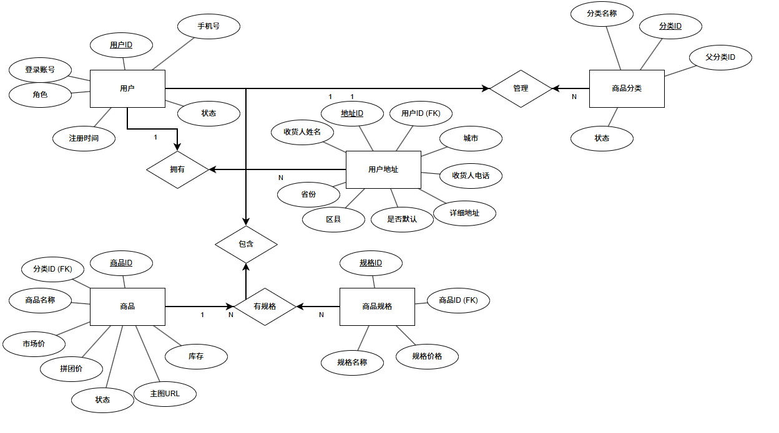

图 5-1 E-R 图

## 数据库概念结构设计

根据 E-R 模型转换，将图 5-1 所示的 E-R 图转为逻辑结构如下所示：

用户（用户ID，用户名，密码，角色，真实姓名，手机号，头像，状态，创建时间，更新时间）

用户地址（地址ID，用户ID，收货人，联系电话，省份，城市，区县，详细地址，经度，纬度，是否默认地址）

商品分类（分类ID，父分类ID，分类名称，排序权重，状态）

商品（商品ID，分类ID，商品名称，封面图，商品详情，原价，拼团参考价，库存数量，状态，创建时间，更新时间）

团长团点（团点ID，团长ID，团点名称，省份，城市，区县，详细地址，经度，纬度，最大配送范围，审核状态，审核时间，佣金比例）

团员关系（记录ID，团长ID，团员ID，加入时间，状态）

拼团活动（活动ID，商品ID，团长ID，拼团价，成团人数，开始时间，结束时间，状态，二维码URL，专属链接）

拼团参与（参与ID，活动ID，用户ID，是否发起者，加入时间，状态）

购物车（购物车ID，用户ID，商品ID，活动ID，数量，添加时间，更新时间）

配送单（配送单ID，团长ID，分单组，开始时间，结束时间，最优路径，配送距离，状态）

订单主表（订单ID，用户ID，团长ID，订单编号，商品总金额，优惠金额，实付金额，订单状态，支付状态，支付时间，收货地址ID，分单组，配送单ID，创建时间，更新时间）

订单项（订单项ID，订单ID，商品ID，活动ID，商品名称，商品图片，单价，数量，小计金额）

支付记录（支付记录ID，用户ID，订单ID，支付类型，金额，状态，第三方流水号，微信流水号，支付回调信息，加密签名，创建时间）

用户账户（账户ID，用户ID，可用余额，冻结金额，更新时间）

佣金记录（佣金ID，团长ID，订单ID，佣金金额，状态，结算时间，生成时间）

系统操作日志（日志ID，用户ID，操作内容，操作模块，操作IP，操作时间）

## 数据库详细设计

本系统共有16张表，其中sys_user表存放用户数据、user_address表存放用户地址数据、product_category表存放商品分类数据、product表存放商品数据、group_leader_store表存放团长信息、group_member表存放团员关系、group_buy表存放拼团活动、group_buy_join表存放拼团参与记录、shopping_cart表存放购物车数据、delivery表存放配送信息、order_main表存放订单主数据、order_item表存放订单明细、payment_record表存放支付记录、user_account表存放用户账户、commission_record表存放佣金记录、sys_operation_log表存放系统操作日志。

本系统表结构设计如下表 5-3 到 5-18 所示：

表5-3 用户表

| 名称 | 类型 | 长度 | 小数点 | 非空 | 主键 | 默认值 | 注释 |
| --- | --- | --- | --- | --- | --- | --- | --- |
| user_id | bigint |  |  | TRUE | TRUE |  | 用户唯一ID |
| username | varchar | 50 |  | TRUE | FALSE |  | 登录账号 |
| password | varchar | 100 |  | TRUE | FALSE |  | 加密密码 |
| role | tinyint |  |  | TRUE | FALSE |  | 角色 |
| real_name | varchar | 50 |  | FALSE | FALSE | NULL | 真实姓名 |
| phone | varchar | 20 |  | FALSE | FALSE | NULL | 手机号 |
| wx_openid | varchar | 100 |  | FALSE | FALSE | NULL | 微信OpenID |
| avatar | varchar | 255 |  | FALSE | FALSE | NULL | 头像URL |
| status | tinyint |  |  | TRUE | FALSE | 1 | 状态 |
| create_time | datetime |  |  | TRUE | FALSE | CURRENT_TIMESTAMP | 创建时间 |
| update_time | datetime |  |  | FALSE | FALSE | NULL | 更新时间 |

表5-4 用户地址表

| 名称 | 类型 | 长度 | 小数点 | 非空 | 主键 | 默认值 | 注释 |
| --- | --- | --- | --- | --- | --- | --- | --- |
| address_id | bigint |  |  | TRUE | TRUE |  | 地址ID |
| user_id | bigint |  |  | TRUE | FALSE |  | 关联用户ID |
| receiver | varchar | 50 |  | TRUE | FALSE |  | 收件人 |
| phone | varchar | 20 |  | TRUE | FALSE |  | 联系电话 |
| province | varchar | 20 |  | TRUE | FALSE |  | 省份 |
| city | varchar | 20 |  | TRUE | FALSE |  | 城市 |
| district | varchar | 20 |  | TRUE | FALSE |  | 区县 |
| detail | varchar | 255 |  | TRUE | FALSE |  | 详细地址 |
| longitude | decimal | 10 | 6 | TRUE | FALSE |  | 地址经度 |
| latitude | decimal | 10 | 6 | TRUE | FALSE |  | 地址纬度 |
| is_default | tinyint |  |  | TRUE | FALSE | 0 | 是否默认地址 |

表5-5 商品分类表

| 名称 | 类型 | 长度 | 小数点 | 非空 | 主键 | 默认值 | 注释 |
| --- | --- | --- | --- | --- | --- | --- | --- |
| category_id | bigint |  |  | TRUE | TRUE |  | 分类ID |
| parent_id | bigint |  |  | TRUE | FALSE | 0 | 父分类ID |
| category_name | varchar | 50 |  | TRUE | FALSE |  | 分类名称 |
| sort | int |  |  | TRUE | FALSE | 0 | 排序权重 |
| status | tinyint |  |  | TRUE | FALSE | 1 | 状态 |

表5-6 商品表

| 名称 | 类型 | 长度 | 小数点 | 非空 | 主键 | 默认值 | 注释 |
| --- | --- | --- | --- | --- | --- | --- | --- |
| product_id | bigint |  |  | TRUE | TRUE |  | 商品ID |
| category_id | bigint |  |  | FALSE | FALSE | NULL | 关联分类ID |
| product_name | varchar | 100 |  | TRUE | FALSE |  | 商品名称 |
| cover_img | varchar | 255 |  | TRUE | FALSE |  | 封面图URL |
| detail | text |  |  | FALSE | FALSE | NULL | 商品详情 |
| price | decimal | 10 | 2 | TRUE | FALSE |  | 原价 |
| group_price | decimal | 10 | 2 | FALSE | FALSE | NULL | 拼团参考价 |
| stock | int |  |  | TRUE | FALSE | 0 | 库存数量 |
| status | tinyint |  |  | TRUE | FALSE | 1 | 状态 |
| create_time | datetime |  |  | TRUE | FALSE | CURRENT_TIMESTAMP | 创建时间 |
| update_time | datetime |  |  | FALSE | FALSE | NULL | 更新时间 |

表5-7  团长团点表

| 名称 | 类型 | 长度 | 小数点 | 非空 | 主键 | 默认值 | 注释 |
| --- | --- | --- | --- | --- | --- | --- | --- |
| store_id | bigint |  |  | TRUE | TRUE |  | 团点ID |
| leader_id | bigint |  |  | TRUE | FALSE |  | 关联团长ID |
| store_name | varchar | 100 |  | TRUE | FALSE |  | 团点名称 |
| province | varchar | 20 |  | TRUE | FALSE |  | 省份 |
| city | varchar | 20 |  | TRUE | FALSE |  | 城市 |
| district | varchar | 20 |  | TRUE | FALSE |  | 区县 |
| detail_address | varchar | 255 |  | TRUE | FALSE |  | 详细地址 |
| longitude | decimal | 10 | 6 | TRUE | FALSE |  | 团点经度 |
| latitude | decimal | 10 | 6 | TRUE | FALSE |  | 团点纬度 |
| max_delivery_range | int |  |  | TRUE | FALSE | 3000 | 最大配送范围 |
| audit_status | tinyint |  |  | TRUE | FALSE | 0 | 审核状态 |
| audit_time | datetime |  |  | FALSE | FALSE | NULL | 审核时间 |
| commission_rate | decimal | 5 | 2 | TRUE | FALSE | 5.00 | 佣金比例 |

表5-8 团员关系表

| 名称 | 类型 | 长度 | 小数点 | 非空 | 主键 | 默认值 | 注释 |
| --- | --- | --- | --- | --- | --- | --- | --- |
| id | bigint |  |  | TRUE | TRUE |  | 记录ID |
| leader_id | bigint |  |  | TRUE | FALSE |  | 团长ID |
| member_id | bigint |  |  | TRUE | FALSE |  | 团员ID |
| join_time | datetime |  |  | TRUE | FALSE | CURRENT_TIMESTAMP | 加入时间 |
| status | tinyint |  |  | TRUE | FALSE | 1 | 状态 |

表5-9 拼团活动表

| 名称 | 类型 | 长度 | 小数点 | 非空 | 主键 | 默认值 | 注释 |
| --- | --- | --- | --- | --- | --- | --- | --- |
| activity_id | bigint |  |  | TRUE | TRUE |  | 活动ID |
| product_id | bigint |  |  | TRUE | FALSE |  | 关联商品ID |
| leader_id | bigint |  |  | FALSE | FALSE | NULL | 发起团长ID |
| group_price | decimal | 10 | 2 | TRUE | FALSE |  | 拼团价 |
| required_num | int |  |  | TRUE | FALSE | 2 | 成团人数 |
| start_time | datetime |  |  | TRUE | FALSE |  | 开始时间 |
| end_time | datetime |  |  | TRUE | FALSE |  | 结束时间 |
| status | tinyint |  |  | TRUE | FALSE | 0 | 状态 |
| qrcode_url | varchar | 255 |  | FALSE | FALSE | NULL | 二维码URL |
| link | varchar | 255 |  | FALSE | FALSE | NULL | 专属链接 |

表5-10 拼团参与表

| 名称 | 类型 | 长度 | 小数点 | 非空 | 主键 | 默认值 | 注释 |
| --- | --- | --- | --- | --- | --- | --- | --- |
| join_id | bigint |  |  | TRUE | TRUE |  | 参与ID |
| activity_id | bigint |  |  | TRUE | FALSE |  | 关联活动ID |
| user_id | bigint |  |  | TRUE | FALSE |  | 参与用户ID |
| is_launcher | tinyint |  |  | TRUE | FALSE | 0 | 是否发起者 |
| join_time | datetime |  |  | TRUE | FALSE | CURRENT_TIMESTAMP | 加入时间 |
| status | tinyint |  |  | TRUE | FALSE | 1 | 状态 |

表5-11 购物车表

| 名称 | 类型 | 长度 | 小数点 | 非空 | 主键 | 默认值 | 注释 | |
| --- | --- | --- | --- | --- | --- | --- | --- | --- |
| cart_id | bigint |  |  | TRUE | TRUE |  | 购物车ID |
| user_id | bigint |  |  | TRUE | FALSE |  | 关联用户ID |
| product_id | bigint |  |  | TRUE | FALSE |  | 关联商品ID |
| activity_id | bigint |  |  | FALSE | FALSE | NULL | 关联活动ID |
| quantity | int |  |  | TRUE | FALSE | 1 | 数量 |
| add_time | datetime |  |  | TRUE | FALSE | CURRENT_TIMESTAMP | 添加时间 |
| update_time | datetime |  |  | FALSE | FALSE | NULL | 更新时间 |

表5-12 配送单表

| 名称 | 类型 | 长度 | 小数点 | 非空 | 主键 | 默认值 | 注释 |
| --- | --- | --- | --- | --- | --- | --- | --- |
| delivery_id | bigint |  |  | TRUE | TRUE |  | 配送单ID |
| leader_id | bigint |  |  | TRUE | FALSE |  | 负责团长ID |
| dispatch_group | varchar | 50 |  | TRUE | FALSE |  | 关联分单组 |
| start_time | datetime |  |  | FALSE | FALSE | NULL | 开始时间 |
| end_time | datetime |  |  | FALSE | FALSE | NULL | 完成时间 |
| optimal_route | text |  |  | TRUE | FALSE |  | 最优路径 |
| distance | decimal | 10 | 2 | TRUE | FALSE |  | 配送距离 |
| status | tinyint |  |  | TRUE | FALSE | 0 | 配送状态 |

表5-13 订单主表

| 名称 | 类型 | 长度 | 小数点 | 非空 | 主键 | 默认值 | 注释 |
| --- | --- | --- | --- | --- | --- | --- | --- |
| order_id | bigint |  |  | TRUE | TRUE |  | 订单ID |
| user_id | bigint |  |  | TRUE | FALSE |  | 下单用户ID |
| leader_id | bigint |  |  | TRUE | FALSE |  | 取货团长ID |
| order_sn | varchar | 50 |  | TRUE | FALSE |  | 订单编号 |
| total_amount | decimal | 10 | 2 | TRUE | FALSE |  | 商品总金额 |
| discount_amount | decimal | 10 | 2 | TRUE | FALSE | 0.00 | 优惠金额 |
| pay_amount | decimal | 10 | 2 | TRUE | FALSE |  | 实付金额 |
| order_status | tinyint |  |  | TRUE | FALSE | 0 | 订单状态 |
| pay_status | tinyint |  |  | TRUE | FALSE | 0 | 支付状态 |
| pay_time | datetime |  |  | FALSE | FALSE | NULL | 支付时间 |
| receive_address_id | bigint |  |  | TRUE | FALSE |  | 收货地址ID |
| dispatch_group | varchar | 50 |  | FALSE | FALSE | NULL | 分单组标识 |
| delivery_id | bigint |  |  | FALSE | FALSE | NULL | 关联配送单ID |
| create_time | datetime |  |  | TRUE | FALSE | CURRENT_TIMESTAMP | 创建时间 |
| update_time | datetime |  |  | FALSE | FALSE | NULL | 更新时间 |

表5-14 订单项表

| 名称 | 类型 | 长度 | 小数点 | 非空 | 主键 | 默认值 | 注释 |
| --- | --- | --- | --- | --- | --- | --- | --- |
| item_id | bigint |  |  | TRUE | TRUE |  | 订单项ID |
| order_id | bigint |  |  | TRUE | FALSE |  | 关联订单ID |
| product_id | bigint |  |  | TRUE | FALSE |  | 关联商品ID |
| activity_id | bigint |  |  | FALSE | FALSE | NULL | 关联活动ID |
| product_name | varchar | 100 |  | TRUE | FALSE |  | 商品名称 |
| product_img | varchar | 255 |  | FALSE | FALSE | NULL | 商品图片 |
| price | decimal | 10 | 2 | TRUE | FALSE |  | 单价 |
| quantity | int |  |  | TRUE | FALSE |  | 数量 |
| total_price | decimal | 10 | 2 | TRUE | FALSE |  | 小计金额 |

表5-15 支付记录表

| 名称 | 类型 | 长度 | 小数点 | 非空 | 主键 | 默认值 | 注释 |
| --- | --- | --- | --- | --- | --- | --- | --- |
| pay_id | bigint |  |  | TRUE | TRUE |  | 支付记录ID |
| user_id | bigint |  |  | TRUE | FALSE |  | 关联用户ID |
| order_id | bigint |  |  | FALSE | FALSE | NULL | 关联订单ID |
| pay_type | tinyint |  |  | TRUE | FALSE |  | 支付类型 |
| amount | decimal | 10 | 2 | TRUE | FALSE |  | 金额 |
| pay_status | tinyint |  |  | TRUE | FALSE | 0 | 状态 |
| transaction_id | varchar | 100 |  | FALSE | FALSE | NULL | 第三方流水号 |
| wx_transaction_id | varchar | 100 |  | FALSE | FALSE | NULL | 微信流水号 |
| pay_callback_info | text |  |  | FALSE | FALSE | NULL | 支付回调信息 |
| encrypt_sign | varchar | 255 |  | TRUE | FALSE |  | 加密签名 |
| create_time | datetime |  |  | TRUE | FALSE | CURRENT_TIMESTAMP | 创建时间 |

表5-16 用户账户表

| 名称 | 类型 | 长度 | 小数点 | 非空 | 主键 | 默认值 | 注释 |
| --- | --- | --- | --- | --- | --- | --- | --- |
| account_id | bigint |  |  | TRUE | TRUE |  | 账户ID |
| user_id | bigint |  |  | TRUE | FALSE |  | 关联用户ID |
| balance | decimal | 10 | 2 | TRUE | FALSE | 0.00 | 可用余额 |
| freeze_amount | decimal | 10 | 2 | TRUE | FALSE | 0.00 | 冻结金额 |
| update_time | datetime |  |  | TRUE | FALSE | CURRENT_TIMESTAMP | 更新时间 |

表5-17 佣金记录表

| 名称 | 类型 | 长度 | 小数点 | 非空 | 主键 | 默认值 | 注释 |
| --- | --- | --- | --- | --- | --- | --- | --- |
| commission_id | bigint |  |  | TRUE | TRUE |  | 佣金ID |
| leader_id | bigint |  |  | TRUE | FALSE |  | 关联团长ID |
| order_id | bigint |  |  | TRUE | FALSE |  | 关联订单ID |
| amount | decimal | 10 | 2 | TRUE | FALSE |  | 佣金金额 |
| status | tinyint |  |  | TRUE | FALSE | 0 | 状态 |
| settle_time | datetime |  |  | FALSE | FALSE | NULL | 结算时间 |
| create_time | datetime |  |  | TRUE | FALSE | CURRENT_TIMESTAMP | 生成时间 |

表5-18 系统操作日志表

| 名称 | 类型 | 长度 | 小数点 | 非空 | 主键 | 默认值 | 注释 |
| --- | --- | --- | --- | --- | --- | --- | --- |
| log_id | bigint |  |  | TRUE | TRUE |  | 日志ID |
| user_id | bigint |  |  | FALSE | FALSE | NULL | 操作人ID |
| operation | varchar | 255 |  | TRUE | FALSE |  | 操作内容 |
| module | varchar | 50 |  | TRUE | FALSE |  | 操作模块 |
| ip | varchar | 50 |  | FALSE | FALSE | NULL | 操作IP地址 |
| create_time | datetime |  |  | TRUE | FALSE | CURRENT_TIMESTAMP | 操作时间 |

本系统基于 Spring Boot + Vue3 开发，为实现核心业务功能与智能扩展能力，集成了第三方接口，涵盖地图服务、支付服务，各接口的用途、集成方式及核心参数如下：

**1.地图服务接口**

采用高德地图开放平台地理编码/逆地理编码接口，核心用于实现配送地址解析与坐标定位功能。接口用途为将用户输入的文本地址转换为精确的经纬度坐标，为Dijkstra路径规划算法提供节点位置数据；支持在前端Vue页面加载社区自提点、仓库位置的2D地图展示；实现配送路线可视化，显示优化后的配送路径及预计耗时。

本核心参数与调用方式如下表 6-1 所示：

表 6-1 地图服务接口核心参数与调用方式表

| 接口类型 | 请求方式 | 核心请求参数 | 核心返回参数 |
| --- | --- | --- | --- |
| 地理编码接口 | GET | key（开发者密钥）、address（地址字符串） | location（经纬度坐标）、formatted_address（标准化地址） |
| 逆地理编码接口 | GET | key（开发者密钥）、location（经度,纬度） | formatted_address（详细地址）、addressComponent（地址组成要素） |

**2.支付服务接口**

采用微信支付官方SDK（JAVA版本），核心用于实现拼团订单的支付流程。接口用途为生成预付单并调用微信支付接口；接收支付结果异步通知，自动更新订单状态为"已支付"；实现退款处理功能，保障用户售后权益。

本核心参数与调用方式如下表 6-2 所示：

表 6-2 支付服务接口核心参数与调用方式表

| 接口类型 | 请求方式 | 核心请求参数 | 核心返回参数 |
| --- | --- | --- | --- |
| 统一下单接口 | POST | appid（应用ID）、mch_id（商户号）、out_trade_no（商户订单号）、total_fee（金额）、notify_url（回调地址） | prepay_id（预支付ID）、trade_type（交易类型） |
| 支付结果通知接口 | POST | return_code（返回状态）、result_code（业务结果）、out_trade_no（商户订单号） | 无需返回参数，系统根据通知更新订单状态 |

# 

# 参考文献

[1] 唐国雄。社区团购模式对供应链的影响及建议 [J]. 经济学，2024,7 (07):1-8.​

[2] 曾敏刚，邱钰杰，张淑雯。社区团购三级供应链定价与渠道决策 [J]. 华南理工大学学报（社会科学版）,2024 (01):1-10.​

[3] 智研咨询.2024 年中国社区团购行业发展概况及未来投资前景分析报告 [J]. 中国产业信息网，2024 (11):1-10.​

[4] 鞠晓琳。线上社区团购的消极效应及其法律规制 [J]. 中国价格监管与反垄断，2024 (09):111-113.​

[5] 林细雁。社区团购平台用户持续使用意愿实证分析与政策建议 [D]. 北京：河北经贸大学，2024.​

[6] 李保林。重新认识社区团购的价值 [J]. 销售与市场，2024 (01):111-113.​

[7] 陈海超，黄腾飞。白牌玩转社区团购的 3 条路径 [J]. 销售与市场，2024 (01):1-3.​

[8] 刘倩，童瑶莹。考虑减排强度的社区团购中心仓选址研究 [J]. 统计学与应用，2025,14 (1):171-181.​

[9] Anonymous.Logistics Optimization for Online Community Group Buying in Emerging O2O Business Modes [J].IEEE Xplore,2025.​

[10] Anonymous.Research on Risk Evaluation of Community Group Buying Supply Chain [C].Amsterdam:Atlantis Press,2024.

指导教师意见：

同意提交开题答辩

指导教师签字:95b2fa8e75c864abddda5eec95f49c50

2025年 9月 27日

开题审查小组意见：

组长签字:

年 月 日